**Кузура Федора Федорова**

12.11.1844 – венчание с молодым Кузурой Павлом Микитовым с деревни Недаль (НИАБ 136-13-144, л.148об-149, №10/1844-р (коп)).

6.10.1850 - помещичья крестьянка, в ревизию 1850 года на 6.10.1850 – 22 года (родилась около 1828 года), жила в доме 2 (НИАБ 333-9-417, л.300).

**НИАБ 136-13-144** Лист 148об-149. **Метрическая запись №10/1844-б (коп).**

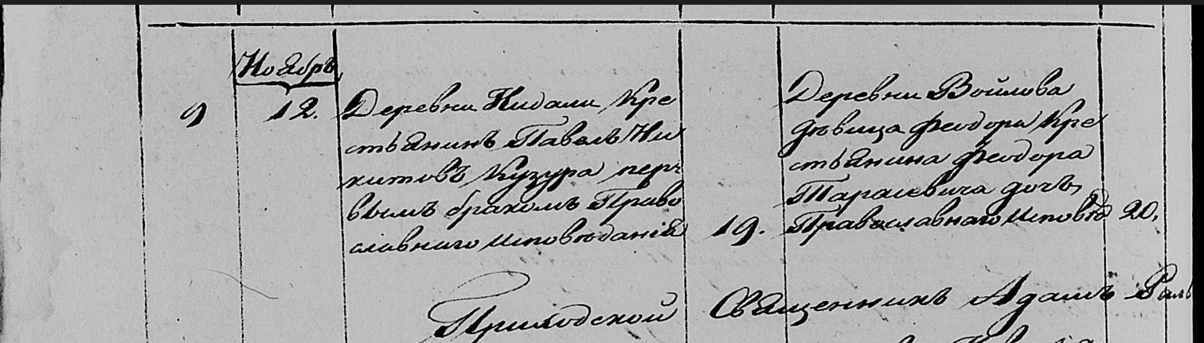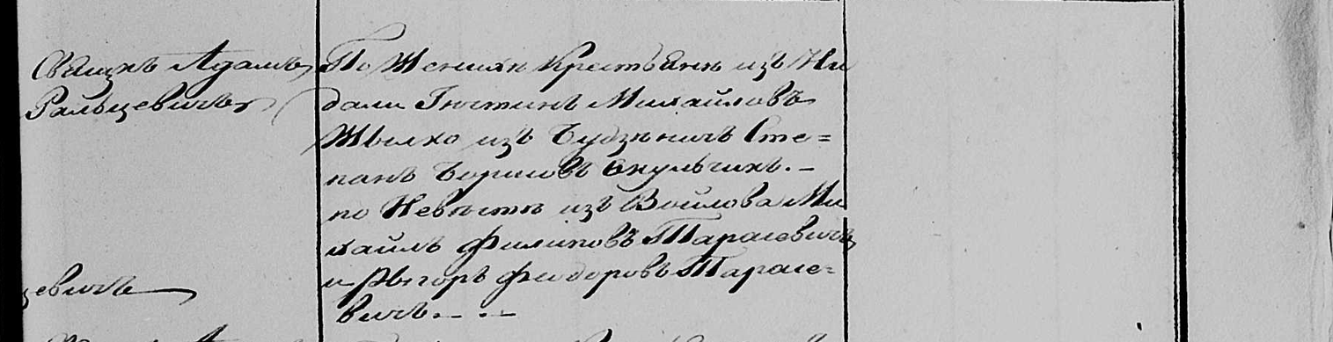

Мстижская Крестовоздвиженская церковь. 12 ноября 1844 года. Метрическая запись о венчании.

Кузура Павел Никитов – жених, крестьянин деревни Недаль, православный, первым браком, 19 лет: Кузура Павел Микитов, деревня Недаль.

Тарасевичовна Феодора Федорова – невеста, с деревни Воилово, православная, первым браком, 20 лет: Кузура Федора Федорова, деревня Недаль.

Жилко Юстин Михайлов – поручитель по жениху, крестьянин деревни Недаль: Жилко Юстын Михайлов, деревня Недаль.

Окульчик Степан Борисов – поручитель по жениху, крестьянин деревни Буденичи.

Тарасевич Михаил Филипов – поручитель по невесте, с деревни Воилово.

Тарасевич Рыгор Федоров – поручитель по невесте.

Фальцевич Адам – приходской священник.

Олешкевич Григорий – дьяк.

**НИАБ фонд 333 опись 9 дело 417**

**Ревизские сказки 9 переписи Борисовского уезда книга 10 за 1850 год**

**Помещичьи крестьяне под буквою С**

лист 223 Ревизская сказка тысяча восемсот пятдесятого года октября шестаго дня Минской губернии Борисовскаго уезда имения Мстиж с принадлежащими к оному деревнями помещика Иосифа Михайлова Слизня в состоящих мужескаго и женскаго пола крестьянах

лист 299об-300 **деревня Нидаль**

№2 Никита Парфенов Кузура 35 – 51

Никиты Парфенова сыновья от 1й жены 1й Михаил 13 – ум 184_

2й Павел 5 – 21

Никиты от 1й жены сын 3й Сымон 3 – 19

4й Григорий 2 – 18

Никиты Парфенова от 2й жены сын Петр новорожд – 1

Никиты пасынок Яков Цимошков Буза новорожд – 9

Парфенова Никиты жена Федора Гавриилова 37

его дочери Палянея 7

Анна 6

Павла Никитина жена Федора Федорова 22

Сымона Никитина жена Марьяна Янкова 21

Никиты пачерица Парася Тимошкова 9

помещичья крестьянка, в ревизию 1850 года на 6.10.1850 – 22 года (родилась около 1828 года), жила в доме 2 (НИАБ 333-9-417, л.300).